ФЕДЕРАЛЬНОЕ ГОСУДАРСТВЕННОЕ АВТОНОМНОЕ ОБРАЗОВАТЕЛЬНОЕ УЧРЕЖДЕНИЕ ВЫСШЕГО ОБРАЗОВАНИЯ **БЕЛГОРОДСКИЙ ГОСУДАРСТВЕННЫЙ НАЦИОНАЛЬНЫЙ ИССЛЕДОВАТЕЛЬСКИЙ УНИВЕРСИТЕТ** (НИУ «БелГУ»)

ИНСТИТУТ ИНЖЕНЕРНЫХ И ЦИФРОВЫХ ТЕХНОЛОГИЙ

КАФЕДРА МАТЕМАТИЧЕСКОГО И ПРОГРАММНОГО ОБЕСПЕЧЕНИЯ ИНФОРМАЦИОННЫХ СИСТЕМ

**Отчет по лабораторной работе №6**

**по дисциплине: «Введение в специальность»**

**Тема работы «Прятанье»**

студента очного отделения 2 курса 12001801 группы Данильченко Арины Романовны

Проверил:

асс.Гайворонский Виталий Александрович

Белгород 2019

**Лабораторная работа №6**

**Цель работы:** научиться использовать механизм прятанья, а также расширить знания в управлении веток.

**Выполнение работы**

Продолжила работу с репозиторием из прошлой лабораторной работы.

Перешла на ветку master и проверила какие из веток были слиты с веткой master, а какие нет. Для того, чтобы проверить слитые ветки, использовала команду git branch --merged. Для проверки не слитых веток использовала команду git branch --no-merged:

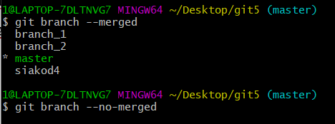

Удалила слитые ветки c помощью команды git branch -d:

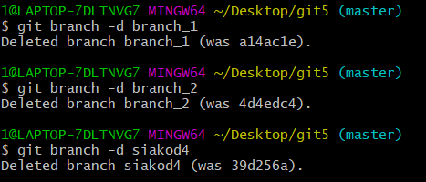

Создала ветку work и перешла в неё:

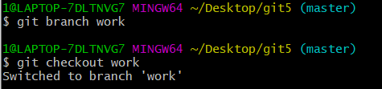

Изменила файл 1.txt, удалив всё и добавив в него строку «change». Проиндексировала и спрятала данные изменения с помощью команды git stash:

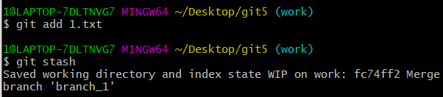

Развернула спрятанные изменения в данную ветку с помощью команды git stash pop –index:

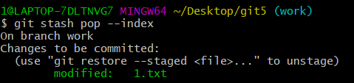

Спрятала снова и развернула изменения в новой ветке:

